

**Relatório ALGAV – Sprint C**

Miguel Gonçalves 1190903

Ruben Rodrigues 1191018

Rui Pinto 1191042

Tomás Limbado 1191106

3DJ @ 2021-2022

* Base de Conhecimento

* **Rede utilizadores até N ligações**

Este predicado é uma adaptação da funcionalidade **“Determinação do tamanho de rede de um utilizador até um determinado nível”** implementada no **Sprint B**, porém em vez de obtermos a lista de amigos até determinado nível e depois o seu tamanho, calculamos somente a lista (visto que determinar uma rede até ao segundo nível é equivalente a determinar uma rede com um máximo de duas ligações).

* **A* caminho mais forte com máximo de ligações & Estimativa**

A adaptação feita ao algoritmo de modo a considerar somente caminhos até N ligações acontece no predicado aStar2 quando se verifica que se chegou ao destino pretendido, onde na versão base do A* apenas se invertia a ordem do caminho e agora antes de efetuar essa inversão é verificado **se o tamanho desse caminho menos uma unidade é igual ou inferior ao número de ligações máximo introduzido**.

Após encontrar os caminhos com máximo de N ligações, vamos colocando numa lista dinâmica o caminho e o seu respetivo custo, alterando essa lista sempre que existir um caminho com um custo superior ao que estava lá anteriormente.

* **Best First caminho mais forte com máximo de N ligações**

De modo a adaptar o algoritmo ao problema da determinação do caminho mais forte considerando somente caminhos com um máximo de N ligações, no predicado bestfs12 quando se verifica que chegou o destino pretendido, onde no algoritmo base apenas se revertia o caminho e calcula o custo desse caminho agora antes de calcular o custo é verificado **se o tamanho desse caminho menos uma unidade é igual ou inferior ao número de ligações máximo introduzido**.

Após encontrar os caminhos com máximo de N ligações, vamos colocando numa lista dinâmica o caminho e o seu respetivo custo, alterando essa lista sempre que existir um caminho com um custo superior ao que estava lá anteriormente.

* **DFS adaptado para máximo N ligações**

A adaptação feita ao algoritmo de modo a considerar somente caminhos até N ligações acontece no predicado dfsmaxN2 quando se verifica que se chegou ao destino pretendido, onde na versão base do DFS apenas se dava cut e invertia a ordem do caminho e agora antes de efetuar essa inversão é verificado **se o tamanho desse caminho menos uma unidade é igual ou inferior ao número de ligações máximo introduzido**.

O cálculo do caminho mais forte usando o DFS foi implementado no **Sprint B**.

* **Comparações**
  + **BFS**

* + **DFS**

* + **A\***

* **Função multicritério**

Para a função multicritério consideramos que a força de ligação prevalece sobre a de relação, sendo a força total 75% da força de ligação e 25% da força de relação.

* **Adaptação do DFS, BFS e A* para a função multicritério**
  + **DFS multicritério**

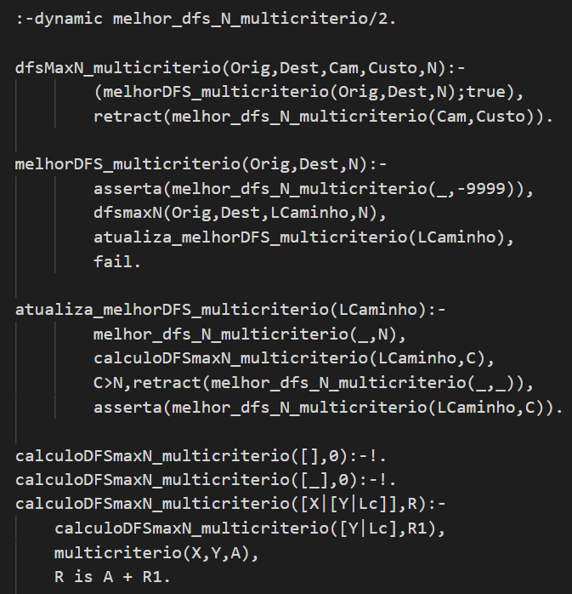

É alterada a forma como se calcula o custo do caminho.

* + **BFS multicritério**

É apenas alterado a forma como é calculado o custo do caminho.

* + **A* multicritério**

É apenas alterado a forma como é calculado o custo do caminho.

* **Comparações dos algoritmos multicritério**
  + **DFS**

* + **BFS**

* + **A\***

* **Conclusões**

No geral, os algoritmos Best First Search e A* revelam-se mais eficientes que a pesquisa por Profundidade.

É possível que o A* não encontre a melhor solução em termos de custo (como verificado nos exemplos).